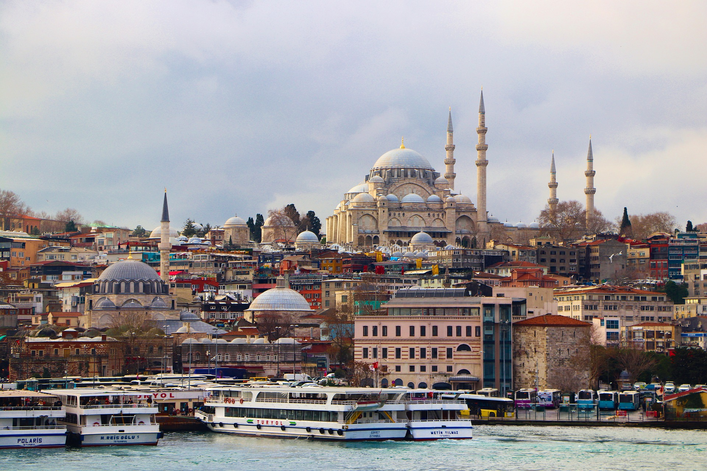

per persona in camera doppia

8 giorni / 7 notti

partenza garantita min 2 pax

BOOKING 06 45554085 – 06 87805818

[info@evasionicral.com](mailto:info@evasionicral.com) [evasionicral.com](https://www.evasionicral.com/)

WHATSAPP +39 3286229906

**dal 05 giugno   
al 24 settembre 2022**

590,00

TOUR

DELLA TURCHIA

* Tasse aeroportuali: € 85 per voli (PC) Pegasus Airlines o € 160 per voli (TK) Turkish Airlines per persona.
* Mance in alberghi e ristoranti, ingressi ai musei e siti da € 100 per persona da pagare all'arrivo alla guida (obbligatorio).
* Mance per la guida e l'autista da € 20 per persona da versare in loco.
* Extras personali, escursioni facoltative, tassa di soggiorno ed assicurazione.
* Assicurazione annullamento - medica - Covid € 40
* Voli a/r da/per aeroporti indicati con l’adeguamento carburante incluso (catering incluso per voli TK e venduto a bordo per voli PC).
* Pernottamento di 7 notti in alberghi 4* / 5*.
* Trattamento di pensione completa: 7 (B) Colazioni, 6 (P) Pranzi e 7 (C) Cene (bevande escluse).
* Guida professionale parlante italiano.
* Tutti trasferimenti e visite in minibus o pullman granturismo con A/C secondo il numero di partecipanti.





1° GIORNO ITALIA / ISTANBUL: Arrivo ad Istanbul ed accoglienza in aeroporto. Trasferimento all’Hotel Dedeman Istanbul (o similare) e sistemazione in camera. Cena in albergo e pernottamento. (C)

2° GIORNO ISTANBUL: Prima colazione in albergo e partenza per il centro storico. Visita dell’antico Ippodromo, in cui si svolgevano le corse delle bighe; degli obelischi e della Moschea del Sultano Ahmet famosa come Moschea Blu, conosciuta per le sue maioliche del XVII secolo. Pranzo in ristorante. Visita del Palazzo Imperiale di Topkapi (La sezione Harem è opzionale), dimora dei Sultani per quasi quattro secoli, la cui architettura con le magnifiche decorazioni e gli arredi rende testimonianza della potenza e maestosità dell’Impero Ottomano; della Chiesa di Santa Sofia, capolavoro dell’architettura bizantina e del Gran Bazaar, il più grande mercato coperto al mondo, caratterizzato dal tetto a cupole e formato da un dedalo di vicoli e strade. Possibilità di partecipare all’escursione (facoltativa, a pagamento), in battello sul Bosforo per ammirare sia il versante asiatico che europeo della città ed i suoi più importanti palazzi, moschee e fortezze. Trasferimento in albergo. Cena in albergo e pernottamento. (B - P - C)

3° GIORNO ISTANBUL / ANKARA / CAPPADOCIA (718 km): Prima colazione in albergo e partenza per la capitale della Turchia: Ankara. Passaggio dal Ponte Euroasia e proseguimento via autostrada. Arrivo ad Ankara e visita del Museo delle Civiltà Anatoliche, detto anche Museo Ittita, dove i reperti sono esposti in ordine cronologico e il visitatore può seguire l’evoluzione delle civiltà succedutesi in Anatolia a partire dalla preistoria fino al periodo romano. Pranzo in ristorante e sosta al Lago Salato durante il trasferimento verso la Cappadocia, dove è previsto il pernottamento all’Hotel Perissia (o similare). Cena in albergo e pernottamento. (B - P - C)

4° GIORNO CAPPADOCIA: Possibilità di partecipare alla gita in mongolfiera per ammirare dall’alto il paesaggio lunare e mozzafiato della Cappadocia illuminata dalle prime luci dell’alba (facoltativa, a pagamento e in base alla disponibilità dei posti. Tale gita può essere annullata anche poche ore prima dell’inizio a causa di avverse condizioni meteorologiche). Prima colazione in albergo. Intera giornata dedicata alla scoperta di questa suggestiva regione dai paesaggi quasi lunari: i celebri “camini delle fate”, funghi di tufo vulcanico creati da secoli di lavoro dell’acqua e del vento. Visita alle chiese rupestri di Goreme, alla Valle di Uchisar, alla Valle di Avcilar e di Ozkonak (o Saratli), uno dei complessi di rifugi sotterranei conosciuti come “città sotterranee”. Pranzo in ristorante lungo il percorso. Visita ad un laboratorio per la lavorazione e vendita di pietre dure, oro e argento. Sosta presso una cooperativa locale dove si espongono e si vendono i famosi tappeti turchi. Cena in albergo. Dopo cena, possibilità di partecipare allo spettacolo (facoltativo, a pagamento) dei “dervisci” danzanti o alla serata folkloristica (facoltativa, a pagamento) con danzatrice del ventre. (B - P - C)

5° GIORNO CAPPADOCIA / KONYA / PAMUKKALE (668 km): Prima colazione in albergo. Partenza per Konya attraverso valli e catene montuose, con una breve sosta per visitare il Caravanserraglio di Sultanhani (XIII secolo), oggi museo. Arrivo a Konya, città legata al fondatore del movimento dei Dervisci rotanti: Mevlana, un mistico musulmano contemporaneo di San Francesco. Si visiterà il Mausoleo trasformata in museo ma comunque luogo di pellegrinaggio dove si osserva un grande fervore religioso. Pranzo in ristorante e proseguimento per Pamukkale. Arrivo in serata e trasferimento all’Hotel Lycus River (o similare). Sistemazione in camera. Cena in albergo e pernottamento. Possibilità di un bagno nella piscina termale dell’albergo. (B - P - C)

6° GIORNO PAMUKKALE / IZMIR (221 km): Prima colazione in albergo. Visita dell’antica Hierapolis che, distrutta da un terremoto e ricostruita nel 17 d.C., ebbe il suo massimo splendore nel II e III secolo d.C. Visita di Pamukkale, dove i visitatori saranno sorpresi di vedere sul pendio della collina e adossate le une alle altre, decine di enormi vasche formatesi dal lento e millenario scorre dell’acqua calcarea. Sembra che il tempo sia fermato e le cascate di una gigantesca fontana siano pietrificate come suggerisce il nome del luogo Pamukkale che tradotto in italiano significa “fortezza di cotone”. Pranzo in ristorante. Proseguimento per la visita di Efeso: il Tempio di Adriano, la Biblioteca di Celsio e il Grande Teatro. Visita della “casa della Madonna”, luogo in cui la tradizione dice che la Madonna trascorse gli ultimi anni della sua vita. Trasferimento all’Hotel Kaya Thermal (o similare). Cena in albergo e pernottamento. (B - P - C)

7° GIORNO IZMIR / BURSA / ISTANBUL (495 km): Prima colazione in albergo. Partenza per Istanbul via Bursa. Arrivo a Bursa, la prima città capitale dell’Impero Ottomano. Visita della Grande Moschea e della Moschea Verde, del 1424, testimonianza della nuova estetica ottomana e famosa per le sue maioliche di Iznik. Pranzo in ristorante. Passaggio dal ponte di Osmangazi ed arrivo nella parte asiatica di Istanbul in serata. Trasferimento all’Hotel Titanic Kartal (o similare). Cena in albergo e pernottamento. (B - P - C)

8° GIORNO ISTANBUL / ITALIA: Prima colazione in albergo. Trasferimento all'aeroporto per il volo di rientro in Italia. (B)

* L’itinerario potrebbe subire variazioni per motivi tecnici o di gestione dei siti.



**RIDUZIONI**

bambino in 3° letto fino a 12 anni non compiuti € 100,00

**SUPPLEMENTI**   
supplemento singola sarà comunicata al momento della richiesta

partenze del 16.04.22-29.04.22-02.07.22-29.07.22 €70,00

partenze del 30.07.22-05.08.22- 27.08.22-02.09.22 € 140,00

partenze del 06.08.22-26.08.22 € 220,00

**OPERATIVO VOLI**  
da comunicare al momento della conferma

Evasionicral by Ultraviaggi Srl sede operativa Via Pio Foa 3 – 00152 - Roma   
Tel. +39 06.45554085 – 06 87805818 (r.a.) - Fax +39 06.6781

Cod. Fisc. 05643500589 - P. Iva 01427101009 Cap.Soc. € 93.600,00 i.v. - CCIAA n. 500279 - Iscr. Trib. Roma Reg.

Soc . N. 5621/82 Aut.ne Reg. Lazio n. 1976/92 del 22/09/1992 - Determinazione Dirigenziale Provincia di Roma

n. 224 del 07/05/2003 Polizza RC Professionale CARIGE Assicurazioni n. 802424129